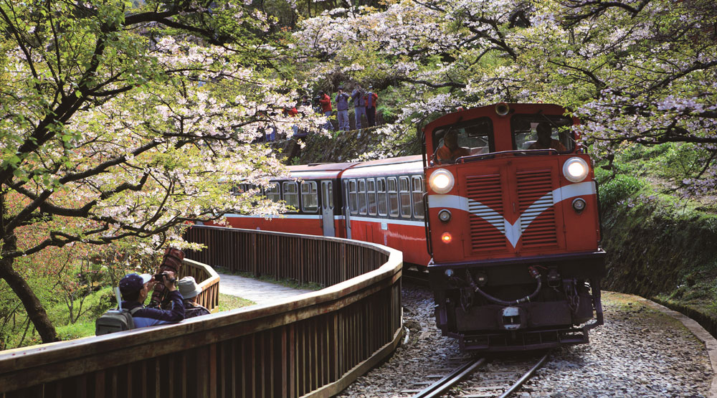

第五节 圆周运动的应用
25
图 5–43 转弯的火车

第五节
圆周运动的应用
圆周运动的运动规律和物体做圆周运动的条件，在生活、生产和科学研究等方面有很广泛的应用。

如何测定分子速率？
我们知道，组成物质的分子总是在做永不停息的无规则运动。分子速率的测量对于分子热运动的研究具有重大意义。
ω
B
A
K
r
R
b
a
θ
b′
Δs
图 5–44 史特恩实验装置
示意图
1920 年，美国物理学家史特恩（O．Stern，1888—1968）提出了一种应用圆周运动规律测定气体分子速率的方法。史特恩实验装置如图 5–44所示。A、B 为双层共轴圆筒形容器，内筒 A 半径为 r，外筒 B 半径为 R，内外筒可同时绕转轴 K 以同一角速度高速旋转；容器内部抽成高度真空，沿转轴 K 装有一根镀银的铂丝，铂丝通电加热使银蒸发成气体，一些银原子穿过筒 A 的狭缝 a 射出，最终落于筒 B 的内表面。由于银原子由内筒运动到外筒需要一定时间，若容器不动，这

些原子将到达外筒内壁上的 b 点；若容器以角速度 ω 旋转，这些原子将到达外筒内壁上的 bʹ 点。
设待测银原子的速率为 v，则原子由内筒运动到外筒所需时间为

第五章 曲线运动
26
Δt = $\frac{R − r}{v}$
而在此时间内，外筒上的 bʹ 点转过弧长为
Δs = Rθ = RωΔt
由上两式可得
v = $\frac{(R − r)Rω}{Δs}$
实验中只需测得 R、r、ω、Δs，即可求得银原子的速率。

车辆转弯时如何获得向心力？
汽车、火车等在运动中经常会转弯（图 5–43），转弯时的运动可以看成局部的圆周运动，转弯必须有足够的向心力作用才能完成。
汽车在水平地面上转弯时，受重力、支持力和地面对车轮的静摩擦力，竖直方向的重力与支持力平衡，只有地面对车轮的静摩擦力提供汽车转弯所需的向心力。
如图 5–45 所示，火车轨道弯道处的外轨通常略高于内轨。当火车通过弯道时，车身会向弯道的圆心倾斜很小的角度 α，这时火车受到的支持力 F_{N} 与重力 G 的合力 F 沿水平方向，提供了火车转弯所需的向心力。
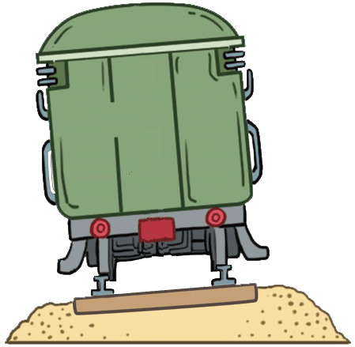
图5–45 火车转弯时的受力分析
（a）
（b）
α
α
F_{N}
F
G
α
G
F_{N}
内轨
外轨

什么是离心现象？
全自动洗衣机进入甩干程序后，在电动机的带动下，洗衣机的内筒会绕轴高速旋转。随着转速的增加，附着在衣物上的水需要的向心力越来越大，当衣物对水的附着力小于水

第五节 圆周运动的应用
27
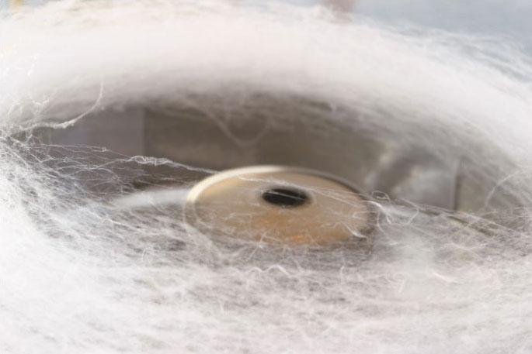
需要的向心力时，水就会离开衣物，从筒壁的小孔中飞出，一会儿衣物上的水就基本被甩掉了。
图 5–46 棉花糖的制作
图 5–46 所示是做棉花糖的情景。砂糖颗粒在加热腔中熔化成糖液，当加热腔高速旋转时，由于缺少足够的向心力，糖液无法维持圆周运动，便从加热腔壁上的小孔飞出，遇冷凝结成固态的糖丝，聚成一团就成了棉花糖。
从上面的事例我们可以看到，做圆周运动的物体，如果受到的力不足以提供所需的向心力，物体就会远离圆心，这就是离心现象。
生活、生产中的离心现象有着广泛的应用，但有时也会造成危害，需要设法防范。
当汽车在道路上转弯时一定要减速慢行，尤其在雨雪天气、路面湿滑时，更要减速慢行，以防因摩擦力不足而发生离心现象——车辆发生侧滑，酿成车祸。

大家谈
某报道说：“冬天路面有积雪，转弯时驾驶员必须小心地平衡向心力和离心力，以免出现打滑。”请指出该报道中的科学性错误，并从理论上分析车辆打滑与哪些因素有关？再提出一些防止车辆打滑的建议。

高速转动的砂轮、飞轮等，都不得超过额定的最大转速。如果转速过高，砂轮、飞轮内部的相互作用力不足以提供需要的向心力，砂轮、飞轮的某些组成部分会被高速甩出，这类离心现象可能酿成人身伤害等事故。
飞机由俯冲拉起或翻筋斗时，飞行员的血液由于离心运动会流向下肢，造成飞行员大脑缺血，感觉四肢沉重，这种现象叫做过荷。过荷太大时，飞行员会暂时失明，甚至晕厥。飞行员可以通过加强训练、增强体质来提高抗荷能力。图 5–47 所示就是飞行员进行提升抗荷能力训练的载人离心机。
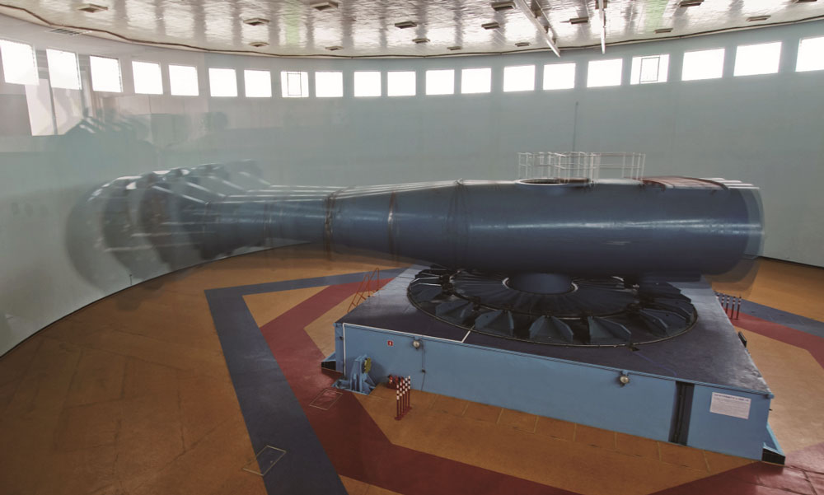
图 5–47 载人离心机
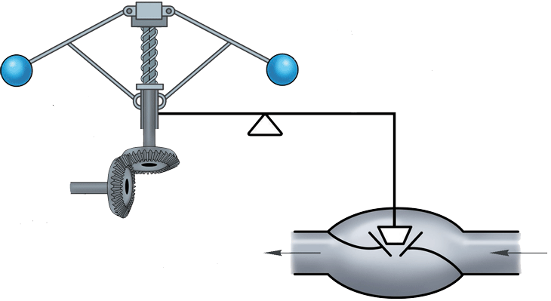
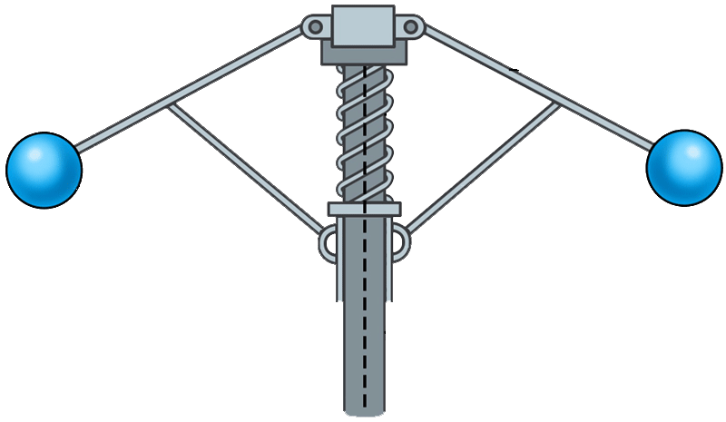
图 5–49 汽轮机转速的调节示意图
出气
进气
杠杆
重锤
套筒
转轴
机轴
伞形齿轮
蒸汽阀门
图 5–48 离心式飞锤的结构示意图
重锤
套筒
转轴
下拉杆
上拉杆
弹簧
问题 思考
与
STSE
利用离心现象的原理可以设计各种离心机械，离心节速器就是其中一种。
离心节速器的主要构件是离心式飞锤，图 5–48 所示是离心式飞锤的结构示意图。在转速增大时，重锤的离心运动使上拉杆张开一定角度，并通过下拉杆使套在竖直转轴上的套筒向上移动，带动相关的调速部件运作。转速越大，上拉杆张角越大，套筒向上移动的距离也越大。离心式飞锤具有测速、调速等多方面的用途。
在热电站里，要求汽轮机的转速能自动调节以保证在用电量变化的情况下发电机转速仍能保持稳定。采用离心式飞锤就可以随机轴转速的增减自动调节进入汽轮机的蒸汽流量，确保转速不变。如图 5–49 所示，当机轴因负载减小而转速增大时，飞锤转动加快，套筒上拉，通过杠杆将蒸汽阀门下压，使进入汽轮机的蒸汽流量减小，机轴的转速下降到额定的数值以达到稳定转速的效果。

第五章 曲线运动
28

- 图 5–50（a）、（b）所示是高速公路上常见的限速标志，为什么在弯道出口处的限速往往与其他路段的限速有如此大的差异？
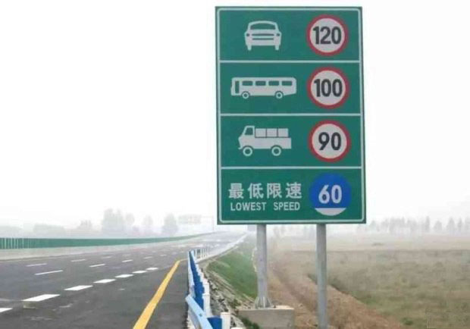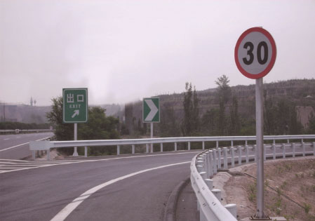
图 5–50
（a）
（b）
- 试解释下列常见现象。
（1）舞蹈演员在表演旋转动作时，裙子会张开。
（2）在雨中转动伞柄，伞面上的雨水会很容易被甩掉。

第五节 圆周运动的应用
29
（3）满载黄沙的卡车急转弯时，部分黄沙会被甩出。
- 公路上有一段半径 r = 50 m 的水平弯路，一辆质量 m = 2.0×10³ kg 的汽车，其轮胎与路面间的最大静摩擦力 F_{fmax} = 1.4×10⁴ N，该汽车在这段弯路上行驶的最大安全速度为多大？
- 列举一些生活中与离心现象有关的例子。
- 图 5–51 所示是一种可用于测定子弹速度的装置示意图，纸质圆筒绕中心轴 OOʹ 以角速度 ω 旋转，子弹以一定速度沿与轴线平行的方向从圆筒一个底面上的 A 点射入，从另一个底面上的 B 点射出，射出时 A、B 两点在圆筒上的位置如图中所示。若 A 点与 B 点所在半径的夹角为 θ，圆筒的长度为 l，求子弹的速度大小 v。
立体图
侧视图
A
A
O
B
θ
O
O′
B
l
图 5–51

本节编写思路
本节通过介绍圆周运动的实例，让学生通过受力分析、运动分析建立匀速圆周运动模型，运用牛顿运动定律、匀速圆周运动规律解决具体问题。其中只对分子速率测定提出定量要求，其余都是定性分析。目的是使学生对圆周运动加深理解，能够解释常见的与圆周运动相关的现象，深化运动与相互作用的观念。
根据学生的具体情况，介绍“铁轨引导的转弯”（见节后资料链接）。

正文解读
火车转弯时，车身向弯曲轨道的内侧倾斜，说明弯道处铁轨的外轨高于内轨。
本节中“车辆转弯时如何获得向心力”的内容与此呼应。

关于用圆周运动规律测速率的其他应用，可根据学生的具体情况，介绍“菲索齿轮法测光速”（见节后资料链接）。

银原子离开转轴时，随转轴而转的线速度可忽略。

火车和汽车转弯是生活中常见的情境。解决这类实际问题首先需要建立正确的模型，然后进行运动和受力分析。教学中可以先引导学生讨论汽车在水平面上转弯时所需的向心力主要由摩擦力提供，然后再讨论汽车在斜面上转弯时所需的向心力由弹力或弹力和摩擦力共同提供，最后讨论火车的转弯问题。

离心现象是惯性离心力作用的结果。详细的解释请参阅节后资料链接“惯性离心力”。

通过“大家谈”，引导学生运用离心现象的知识，分析生活中的事件，对不科学、不规范的说法提出质疑、批判，并利用所学的物理知识提出加强安全的举措，关注交通安全，提升社会责任感。

此处设置“STSE”是为了引导学生查阅资料，进一步了解离心技术在工业、生物、医学、化学等领域的具体应用。

问题与思考解读
1．参考解答：汽车通过弯道出口时的运动可近似看作局部的圆周运动，速度越大需要的向心力就越大，如果不减速，地面不能提供足够的向心力，容易发生汽车冲出弯道的事故。
命题意图：用圆周运动知识解释生活中的常见现象，巩固向心力的相关知识。
主要素养与水平：质疑创新（Ⅰ）；社会责任（Ⅱ）。
2．参考解答：
（1）舞蹈演员旋转时，裙摆因得不到足够的向心力而做远离圆心的运动，裙子张开。
（2）转动伞柄，伞面对水的附着力不足以提供水所需的向心力，水就被甩离伞面。
（3）车辆急转弯时，黄沙做圆周运动，如得不到足够向心力，黄沙就会被甩出。
命题意图：从实际情境中抽象物理模型，用物理语言解释生活中常见的现象，提升物理观念。
主要素养与水平：科学论证（Ⅱ）。
3．参考解答：汽车受到的重力和支持力平衡，静摩擦力提供向心力。由公式 F_{f} = m$\frac{v2}{r}$可得，最大安全速度 v = $\sqrt{\frac{Ffmaxr}{m}}$ = $\sqrt{\frac{1.4×104×50}{2.0×103}}$ m/s ≈ 18.71 m/s。
命题意图：用向心力公式计算车辆转弯的最大安全速度，熟悉向心力公式，提升安全意识。
主要素养与水平：科学推理（Ⅱ）；社会责任（Ⅱ）。
4．参考解答：高速转弯时赛车冲出赛道；长发女孩快速旋转时，头发会“飘”起来……
命题意图：引导学生关注生活，理解离心现象。
主要素养与水平：运动与相互作用（Ⅱ）。
5．参考解答：子弹的运动可看作匀速直线运动，纸筒匀速转动，子弹运动距离 l 的时间与纸筒转过 2πn + θ（n = 0，1，2，…）的时间相等，即 $\frac{l}{v}$ = $\frac{2πn + θ}{ω}$ ，解得 v = $\frac{lω}{2πn + θ}$ （式中 n 为正整数）
命题意图：思考圆周运动的周期性问题，结合直线运动、圆周运动的规律解决比较复杂的问题，提升分析问题、解决问题的综合能力。
主要素养与水平：运动与相互作用（Ⅲ）；科学推理（Ⅲ）。

资料链接
铁轨引导的转弯
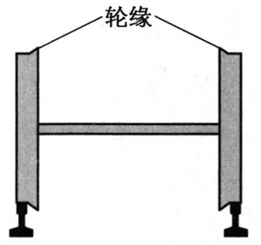
与汽车不同，火车没有方向盘，行驶在铁轨上的火车，行驶方向完全由铁轨引导。如图 9 所示，在火车车轮内侧有一圈比轮子稍大一点的圆盘，叫做轮缘，遇到弯道或岔道时，轮缘起到导车转弯或换道。
火车的车轮并不是平整的圆柱体，而是圆台。这一设计可以帮助火车顺利通过弯道。火车在直道上行驶时，两侧的车轮以等大的轮半径分别在两边的轨道上滚动，如图 10（a）所示；若列车向左转弯，由于惯性，车体会偏向右侧，导致右侧车轮与轨道接触点处的车轮半径较大，左侧半径较小，如图 10（b）所示（从车尾看）。这样，由于存在半径差，右轮在右侧弯轨上行驶的路程大于左轮行驶的路程，就可以使车轮完成转向了。
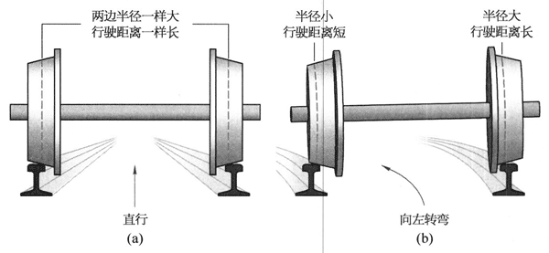
设计高速铁路时，为满足列车高速运行的需要，转弯半径就应当加大。一般情况下，不同设计时速的高速铁路对应的最小转弯半径如下表所示。

设计时速（km/h） | 250 | 300 | 350
最小转弯半径（m） | 4 000 | 4 500 | 7 000

我国新建高速铁路一般逢山开隧、遇水架桥，线路较为平直，大多数路段为直线或大半径曲线，为高速铁路时速的提升做好了充分的准备。
菲索齿轮法测光速
人们现在都知道，真空中光速为 3×10⁸ m/s，这么大的光速是怎么测出来的呢？意大利物理学家伽利略在 1607 年进行了世界上第一次测量光速的尝试。他让两个人分别站在相距数千米的两座山上，每人拿一盏灯，第一个人先亮灯，当第二个人看到第一个人的灯亮时立即亮起自己的灯，根据第一个人亮灯到他看到第二个人亮灯的时间间隔来计算光速。因为光的传播速度太大，加之观察者还要有一定的反应时间，实验方法过于粗糙，实验没有成功。
1849 年，法国物理学家菲索采用旋转齿轮法测量光速。此法原则上与伽利略提出的方法相似，不过用反射镜代替了第二个观察者，用旋转的齿轮代替了手动亮灯的开关。
齿轮法的装置如图 11 所示。光源 S 发出的光照射到半透明的玻璃片 M₁ 上，一部分光被 M₁ 反射。在光的传播路径上，有一个转速可调的齿轮 W，它的齿隙不遮光，而它的齿却能遮住来自 M₁ 的光。通过齿隙的光经过相当长的距离 L 到达平面镜 M₂ 后再次被反射并沿原路返回。如果齿轮不动，返回的光会穿过同一齿隙，被位于半透明玻璃片 M₁ 后的观察者看到。
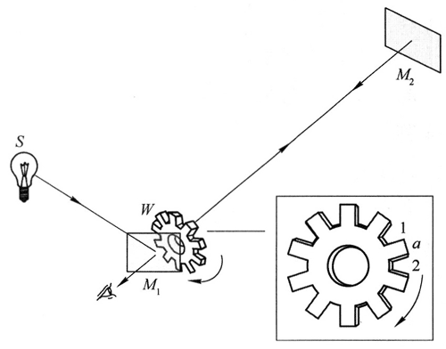
转动齿轮，齿轮速度较小时，穿过齿隙 1 的光被 M₂ 反射后仍穿过齿隙 1 进入观察者的眼睛。当齿转到光的传播路线上时，光将被遮住，观察者看不到光。因此，来自 M₁ 的光交替照射到齿隙和齿，观察者将看到闪光。
随着齿轮转速的增大，观察者每次看到亮光的时间越来越短。齿轮转速增大到某一数值时，穿过齿隙 1 的光被 M₂ 反射后再返回到齿轮时，恰被紧邻的齿 a 挡住，观察者看不到亮光；转速继续增大，当由 M₂ 返回的光恰好穿过齿隙 2 时，观察者再次看到亮光。
设齿轮的转速为 n，齿轮的齿数为 N，则观察者第一次看不到亮光时，齿 a 转到齿隙 1 的位置所需的时间为
Δt = $\frac{1}{2Nn}$
在这段时间内，光由齿轮传播到 M₂，又由 M₂ 返回到齿轮，走的路程为 2L，所以光速 c 为
c = $\frac{2L}{Δt}$= 4LnN
菲索用的齿轮齿数为 N = 720，在巴黎市郊柏距约 8 km 的两地之间进行测量，2L = 1.726 6×10⁴ m，发现第一次看不见光时，齿轮的旋转速度为 12.6 r/s，由此测得 c = 3.13×10⁸ m/s。这个实验中，主要的误差是很难精确地定出看不见光的条件，但菲索的结果已经很接近实际的光速。菲索之后，又有许多人先后改进了这个实验，所得结果均在 2.99×10⁸ m/s 和3.01×10⁸ m/s 之间。
惯性离心力
如图 12 所示，水平圆盘上有一径向直槽，槽内弹簧一端固定于圆心 O，另一端系一小球。当圆盘以均匀角速度旋转时，弹簧伸长，小球相对圆盘静止。在位于地面的观察者甲看来，小球受到弹簧的拉力，使之产生向心加速度做圆周运动。如有另一观察者乙位于圆盘上，则在他看来，此时小球静止必受平衡力作用，除受到弹簧伸长导致的回复力以外，同时还受到一个与回复力大小相等、方向相反的惯性力，否则小球不会静止。这个沿径向向外的力叫做惯性离心力，也就是平常所说的“离心力”。
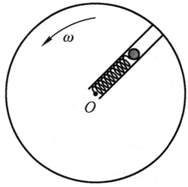
两位观察者的看法不同，是因为他们所处的参考系不同。甲处于相对地面静止的参考系（可看作是惯性系），乙处于转动参考系（即非惯性系）。对甲来说，是不存在“离心力”的，也就是说，在惯性系中是没有“离心力”的，惯性离心力是存在于转动参照系中的。在转动参考系中引入惯性离心力，可使牛顿运动定律继续成立。

